上益資訊管理顧問中心
「行動裝置APP程式設計班」

專題報告－
小說閱讀器

指 導 老 師 : 林 靖 傑

組 長 : 陳 裕 允
組 員 : 魏 伊 君
柯 菁 怡
林 威 成

目錄
1. 概論 3
2. 設計大綱 3
2.1. 流程圖 4
2.2. 畫面模擬 5
3. 系統設計 6
3.1. 系統架構圖 6
3.2. 資料表結構 6
3.3. 資料表關聯 8
4. 專題進行方式 8
5. 「小說閱讀器」操作步驟 8
5.1. 註冊及登入 8
5.2. 選擇小說及下載 10
5.3. 離線閱讀 13
6. 工作分配 15
7. 心得 16
8. 參考文獻 16
8.1. 軟體 API 16
8.2. 網站架設 16

概論
小說、雜誌隨身攜帶，已經不再是麻煩事！

揮別過去沉重的負擔，「Danding Book (淡定書城) APP」讓使用者能將多本書籍、雜誌一次帶出門，且結合了音樂播放器讓使用者邊看書籍邊聽音樂，同時擁有視覺與聽覺的享受，「Danding Book APP」能將書籍雜誌下載於個人手機，讓使用者在沒有網路的情況下也可以使用與聽音樂。

設計大綱
Server 網站 | - 使用 MySQL 儲存資料  - 全部小說的基本資料  - 使用者已下載的小說紀錄  - 使用者的基本資料  - 後台網站  - 上架新的小說
Android 行動手機 | - 會員註冊/登入機制  - 會員註冊  - 會員登入  - 小說清單顯示及下載  - 顯示伺服器的小說清單  - 下載小說及圖片  - SQLite 資料庫  - 儲存已下載的小說紀錄  - 已下載的小說清單  - 顯示使用者下載的小說清單  - 閱讀小說/音樂播放  - 讀取小說文字檔顯示於畫面  - 播放背景音樂  - 功能表選單控制音樂的開關  - 通知 Bar 功能  - 註冊程式到通知列  - 開啟及關閉音樂  - 美工製作  - ICON 圖示  - Android .主畫面Title 圖示  - Android 按鈕圖示

流程圖
執行程式
是否有註冊?
是否立即閱讀?
登入
離線閱讀
註冊
輸入基本資料
列出小說清單
小說簡介及下載
下載小說到手機
列出已下載的小說
閱讀小說並背景播放音樂
Yes
No
No
使用者按 Home
使用者按下通知 Bar 回到程式
關閉音樂, 設定返回程式的通知 Bar
返回小說閱讀,開啟音樂
Yes

畫面模擬
登入
離線閱讀
註冊
帳號：
密碼：
註冊
密碼：
密碼
確認：
姓名：
帳號：
放棄
選擇要下載的小說：
1. 少林五祖
2. 神雕俠侶
3. 西遊記
4. 三國演義
5. 水滸傳
6. 好小子
7. 勇者鬥惡龍
8. 倚天屠龍記
9. 快樂小子
4. 三國演義
簡介：
三國演義是一部歷史小說，但並不是簡單地複述三國的歷史人物……

作者：
羅貫中，名本，號湖海散人，山西太原人……
下載
《三國演義》第一回 宴桃園豪傑三結義 斬黃巾英雄首立功

滾滾長江東逝水，浪花淘盡英雄。是非成敗轉頭空。
青山依舊在，幾度夕陽紅。
白髮漁樵江渚上，慣看秋月春風。一壺濁酒喜相逢。
古今多少事，都付笑談中。
——調寄《臨江仙》

話說天下大勢，分久必合，合久必分。週末七國分爭，並入於秦。及秦

已下載的小說：
1. 神雕俠侶
2. 三國演義
3. 水滸傳
4. 倚天屠龍記

系統設計

系統架構圖



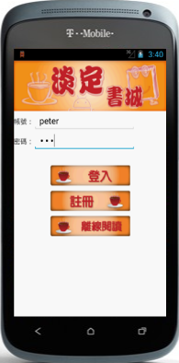
註冊
登入
小說瀏覽下載
離線閱讀
SQLite
伺服器

資料表結構
伺服器 MySQL

資料表：all_book (書籍基本資料)
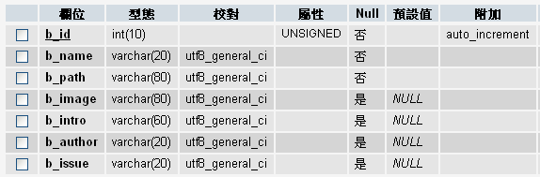

資料表：user_book (會員下載紀錄)
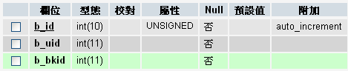

資料表：user_info (會員基本資料)
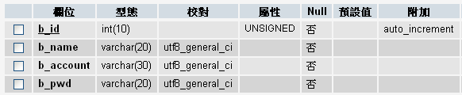

Android SQLite

資料表：off_book (使用者下載紀錄)
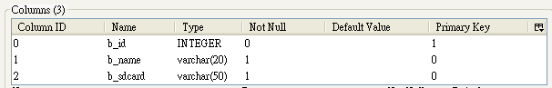

資料表關聯
Apache 伺服器上 MySQL 的資料表有 3 張，包括書籍及會員的基本資料及會員下載書籍紀錄。資料表間的關聯如下圖。

all_book
書籍基本資料b_id編號b_name書名b_path檔案路徑b_image圖片路徑b_intro簡介b_author作者b_issue出版社
user_book
會員下載紀錄b_id流水號b_uid會員編號b_bkid書籍編號
user_info
會員基本資料b_id編號b_name會員姓名b_account帳號b_pwd密碼
1
∞
∞
1

「小說閱讀器」操作步驟
「小說閱讀器」APP在安裝後沒有任何小說，必須先註冊登入後，才能從伺服器下載小說到手機的 SD 卡，進行離線閱讀。底下分別介紹會員的註冊登入、小說下載、離線閱讀等步驟。

註冊會員
- 點選「註冊」按鈕。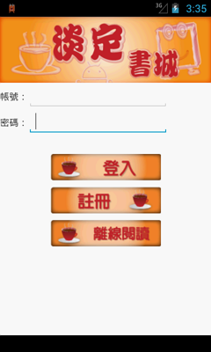 | - 輸入註冊的資料，接著按「註冊」按鈕。  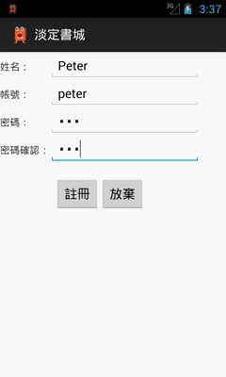
- 出現「註冊成功」訊息，按「確定」會被導回主畫面。
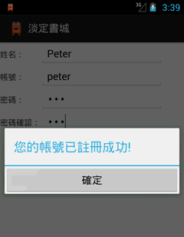

登入及下載小說
- 輸入註冊的帳號及密碼後，按「登入」按鈕，即可進入小說的瀏覽畫面。  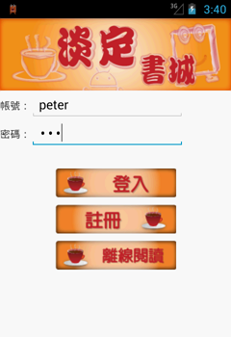 | - 選擇任何一本小說。  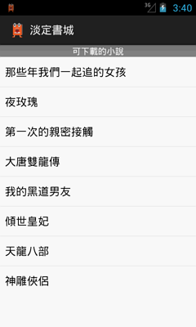
- 顯示小說的書名、簡介、作者…等詳細資訊，按下「下載檔案」按鈕，即會開始下載小說檔。
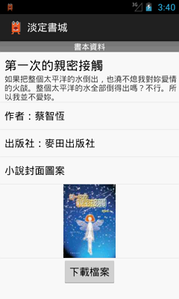
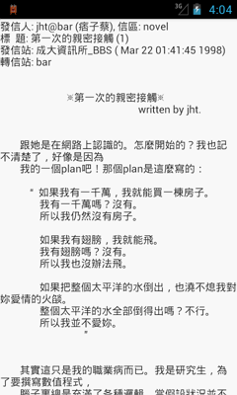
- 下載檔案完成後，可選擇是要直接閱讀或繼續下載其他檔案。
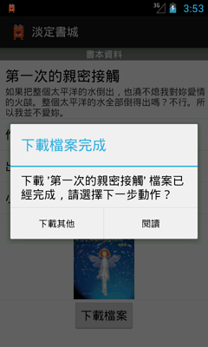

離線閱讀
- 點選「離線閱讀」按鈕。 | - 點選剛下載的小說。  
- 出現小說的內容，自動會播放背景音樂。

背景音樂的開啟與關閉
- 閱讀小說時，按下手機的「Menu」按鈕會出現選單，點選「背景音樂」。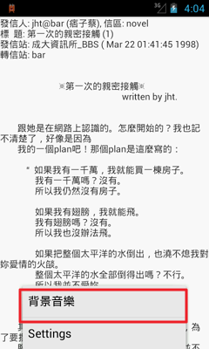 | - 可設定開啟或關閉背景音樂。  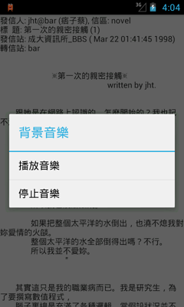

工作分配
組員  項目 |  | 陳裕允 | 魏伊君 | 柯菁怡 | 林威成
資料蒐集 |  | ● | ● | ● | ●
伺服器 | 後台網站 |  |  | ●
伺服器 | 使用 MySQL 儲存資料 |  | ● |  | ●
Android 手機開發 | 會員註冊/登入機制 | ● |  | ●
Android 手機開發 | 小說清單顯示及下載 | ●
Android 手機開發 | MySQL 資料庫 |  |  | ●
Android 手機開發 | 閱讀小說/音樂播放 | ● |  |  | ●
Android 手機開發 | 通知 Bar 功能 | ● |  |  | ●
Android 手機開發 | 美工製作 |  | ● | ●
報告整理 |  | ● | ●

心得

參考文獻

使用軟體
- Oracle JAVA SDK 7
- Android SDK
- Eclipse IDE for Java EE Developers (Indigo Packages)
- Apache Server v2.5.10

